Конспект занятия по развитию речи в группе младшего дошкольного возраста (3-4 года)
Тема «Посуда»

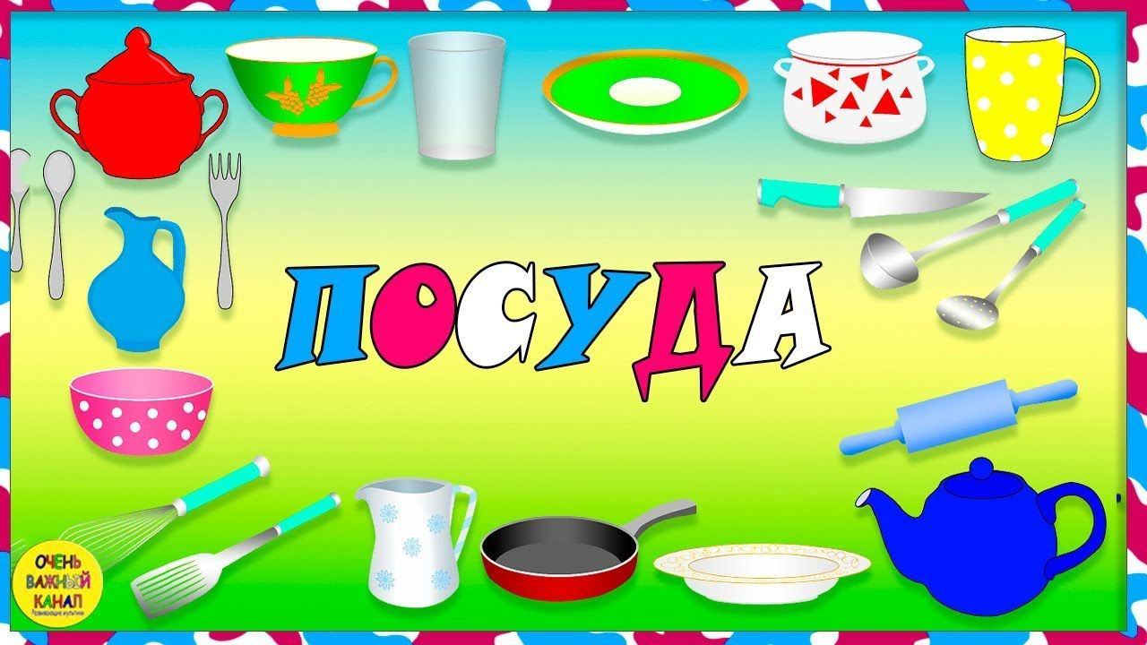

Подготовила воспитатель: Виноградова Елена Георгиевна

Программное содержание:
-Активизировать словарь детей по теме «Посуда».
-Продолжать формировать обобщающее понятие – посуда, различать и называть отдельные части предметов посуды.
-Продолжать формировать связную речь детей, побуждать составлять описательный рассказ о посуде вместе с воспитателем.
- Учить правильно называть отдельные
предметы посуды, образовывать существительные с
уменьшительно-ласкательным суффиксом.
-Развивать внимание, зрительную память, зрительное восприятие, умение исключать лишний предмет на основе определенных признаков.
Словарь: посуда, кастрюля, тарелка, сковорода, чайник, чашка, стакан, кувшин, блюдце, крышка, ручка, стенка, дно, носик.
Материал: кукла Катя, посуда, дидактическая игры: «Чего не стало?», «Собери чашку», посуда, коробка.
Ход занятия:
Дети сидят на стульях полукругом.
Воспитатель:
-Ребята, сегодня к нам пришла кукла Катя за помощью. Она получила посылку и не знает, как называются вещи, которые лежат в посылке и для чего они нужны. Поможем кукле Кате?
(воспитатель открывает коробку и достает оттуда предметы посуды и расставляет на стол).
Воспитатель достает сковороду.
-Ребята, что это и для чего это нужно?
Ответы детей (индивидуально и хором).
Воспитатель последовательно достает из коробки предметы посуды. Дети отгадывают.
-А все эти предметы одним словом как называются?
-Посуда(ответы детей).
-Ребята, я вам буду загадывать загадки о посуде, а вы отгадывайте (игра «Угадай, что это?»).
-Сама не ем,
А людей кормлю(ложка).
-Котлеты с корочкой всегда
Поджарит нам… (сковорода).
-Ее за ручку мы берем,
Чай, кофе из нее мы пьем (чашка).
-На кухне нашей
Мы варим в ней кашу,
Картошку, бульоны,
Супы, макароны (кастрюля).
-Молодцы, ребята, кукла Катя тоже научилась отгадывать загадки и говорит вам «спасибо».
-Ой, кукла Катя уронила тарелку и она разбилась. Катя плачет, давайте соберем осколки и поможем ей. Мы попробуем склеить осколки. Дидактическая игра - разрезные картинки «Собери тарелки».
Дети собирают осколки тарелок.
Спасибо, ребята, вы помогли собрать осколки.
-Ребята, давайте расскажем кукле Кате о посуде: что это, какого цвета, что у нее есть? Для чего нужна эта посуда? (составление описательного рассказа).
-Это…(кастрюля), большая, белая с синими цветочками. У кастрюли есть (воспитатель показывает) …ручки, крышка, стенки, дно. Кастрюлю ставят…(на плиту). В кастрюле варят …(кашу, суп, картошку, макароны).
(Дети повторяют хором и индивидуально).
-Варя, расскажи еще раз кукле Кате, чтобы она запомнила.
-А теперь, расскажем об этом предмете (чайник).
-Это… чайник. У него есть …(воспитатель показывает) носик, ручка, крышка, стенка, дно. В чайнике кипятят воду (повторяют хором и индивидуально).
-Алиса, расскажи еще раз кукле Кате, чтобы она запомнила.
Кукла Катя говорит вам «спасибо».
-Ребята, давайте вместе с куклой Катей поиграем в пальчиковую игру:
1,2,3,4,5 (загибают пальчики по одному),
Будем маме помогать (прыгают):
Быстро чашки мы помыли (трут ладошки)
Про тарелки не забыли (трут ладошки).
Всю посуду вытирали (трут кулачки друг о друга)
Очень сильно мы устали (устало опускают руки вниз).
-Ребята, кукла Катя принесла нам еще игру, называется «Какой предмет лишний?». Давайте, поиграем? (Дети играют).
Кукле очень понравилось, как вы играете, Катя предлагает вам свою игру «Назови посуду ласково». Мы с куклой будем называть слова, а вы будете говорить ласково:
чашка-чашечка,
блюдце –блюдечко
стакан –стаканчик
тарелка- тарелочка
ложка - ложечка
вилка –вилочка
чайник – чайничек

-Давайте еще раз скажем, как называются эти предметы одним словом (посуда), для чего они нужны? (чтобы готовить еду).
Кукла Катя благодарит вас за помощь и на прощание оставляет вам гостинцы.
Дети садятся пить чай.

